AGRIBANK — TRUNG TÂM THANH TOÁN

TÀI LIỆU THIẾT KẾ
HỆ THỐNG RAG-CHATBOT PHÁP LÝ

PHẦN 1
TỔNG QUAN HỆ THỐNG
Đơn vị chủ quản:
Trung tâm Thanh toán — Agribank
Phiên bản:
v1.0 — Tháng 04/2026
Phân loại:
Tài liệu kỹ thuật nội bộ
Tài liệu phục vụ đào tạo và chuyển giao công nghệ

Mục lục
1. Giới thiệu tài liệu 4
Cấu trúc bộ tài liệu sáu phần 4
2. Bối cảnh & Bài toán nghiệp vụ 4
2.1 Đặc thù nghiệp vụ pháp lý Agribank 4
2.3 Giải pháp: Kiến trúc RAG 4
3. Kiến trúc tổng thể - 3 tầng 5
3.1 Ba tầng và trách nhiệm 7
3.2 Sáu nguyên tắc kiến trúc bất biến 7
3.3 Trao đổi giữa các tầng 8
4. Công nghệ nền 8
4.1 Phân hệ rag-core (Python) 8
4.2 Phân hệ bff-service (Python) 9
4.3 Phân hệ agribank-chat (Node.js / React) 10
4.4 LLM Providers 11
5. Luồng end-to-end một câu hỏi 11
5.1 Giai đoạn 1 - Tiếp nhận và xác thực (bước 1-9) 13
5.2 Giai đoạn 2 - Phân loại câu hỏi (bước 10-11) 13
5.3 Giai đoạn 3 - Query Pipeline 4 tầng cho Legal (bước 12-18) 13
5.4 Giai đoạn 4 - Retrieval (bước 19-26) 13
5.5 Giai đoạn 5 - Sinh prompt và streaming LLM (bước 27-34) 14
5.6 Giai đoạn 6 - Lưu lịch sử và gửi follow-up (bước 35-46) 14
6. Hai pipeline song song - Content Type Dispatch 14
6.1 Bảy rule của ContentTypeClassifier 14
6.2 Sơ đồ dispatch logic 15
6.3 Hai chế độ dispatch 17
Chế độ Legacy (mutual-exclusive, mặc định) 17
Chế độ Unified dispatch 17
7. Cấu trúc mã nguồn 18
7.1 Cây thư mục tổng thể 18
7.2 Cấu trúc module chi tiết của rag-core 18
7.3 Bảng mô tả từng thư mục con 20
8. Môi trường & Cấu hình 21
8.1 Ba file .env 21
rag-core/.env 21
bff-service/.env 21
agribank-chat/.env.local 22
8.2 Hai file YAML cốt lõi 22
phase2_retrieval/configs/retrieval_config.yaml 22
phase3_generation/configs/generation_config.yaml 23
9. Vận hành — Khởi động 3 service 24
9.1 Terminal 1 — RAG Core (:8001) 24
9.2 Terminal 2 — BFF Service (:8082) 24
9.3 Terminal 3 — Frontend (:5173) 25
9.4 Health check nhanh 25
9.5 Ports & ghi chú quan trọng 25
10. Vòng đời dữ liệu 26
10.1 Năm cơ sở dữ liệu và vai trò 26
10.2 Nguyên tắc "1 Khoản = 1 chunk" 26
10.3 Chiến lược phiên bản tài liệu 27
10.4 Chuẩn hóa văn bản khi embedding 27
11. Triển khai production 28
11.1 Các thành phần trên server 28
11.2 Nginx config trọng tâm (trích) 29
11.3 Yêu cầu phần cứng 29
12. Thuật ngữ & từ viết tắt 30
12.1 Thuật ngữ kỹ thuật RAG / AI 30
12.2 Thuật ngữ nghiệp vụ 31
12.3 Từ viết tắt kỹ thuật 32

1. Giới thiệu tài liệu
Tài liệu này mô tả toàn cảnh kiến trúc, thành phần và các luồng vận hành của hệ thống RAG-Chatbot Pháp lý phục vụ nội bộ Agribank. Đây là phần đầu tiên trong bộ tài liệu thiết kế gồm sáu phần, đóng vai trò giới thiệu chung để người đọc nhanh chóng định hình được bức tranh tổng thể trước khi đi sâu vào từng phân hệ ở các phần tiếp theo.
Đối tượng đọc gồm kỹ sư phần mềm tiếp nhận bàn giao hệ thống, chuyên viên vận hành và đào tạo viên phụ trách chuyển giao công nghệ. Mỗi khái niệm được giới thiệu kèm ngữ cảnh nghiệp vụ, do đó người đọc không cần kinh nghiệm trước với kiến trúc RAG vẫn có thể theo dõi được.

Cấu trúc bộ tài liệu sáu phần
Phần | Nội dung | Phạm vi chính
Phần 1 | Tổng quan hệ thống | Bức tranh tổng thể — tài liệu hiện tại
Phần 2 | RAG Core — Phase 1: Indexing | Luồng nạp tài liệu, chunking, embedding, BM25
Phần 3 | RAG Core — Phase 2: Retrieval | BM25, Vector, Hybrid RRF, rerank, Article Expansion
Phần 4 | RAG Core — Phase 3: Generation | Query Pipeline 4 tầng, LLM, SSE streaming
Phần 5 | BFF Service | JWT, RBAC, rate limit, SSE proxy, permanent history
Phần 6 | Agribank-Chat (UI) | React + Vite, Zustand, sseClient, Admin panel
Các phần sau File 01 tham chiếu chéo ngược về đây khi cần nhắc lại kiến trúc tổng, quy ước đặt tên hoặc chỉ số cổng. Phần 1 giữ vai trò là "bản đồ" xuyên suốt.

2. Bối cảnh & Bài toán nghiệp vụ

2.1 Đặc thù nghiệp vụ pháp lý Agribank
Trung tâm Thanh toán Agribank quản lý một khối lượng lớn văn bản pháp lý nội bộ: thông tư, quyết định, công văn, quy định nghiệp vụ… tất cả đều cấu trúc theo chuẩn pháp quy Việt Nam với ba cấp phân cấp quen thuộc: Điều - Khoản - Điểm. Song song đó là nhóm dữ liệu dạng bảng: biểu phí dịch vụ, lãi suất cho vay, lãi suất tiền gửi - các bảng này có thể chứa hàng trăm dòng mỗi sheet, cập nhật thường xuyên và tham chiếu trực tiếp đến các quyết định ban hành.

2.3 Giải pháp: Kiến trúc RAG
Hệ thống áp dụng kiến trúc Retrieval-Augmented Generation (RAG): khi người dùng đặt câu hỏi, hệ thống không để LLM trả lời từ "trí nhớ" nội tại (dễ bịa đặt), mà truy xuất trước các đoạn văn bản liên quan từ kho dữ liệu đã lập chỉ mục, sau đó ghép chúng vào prompt và yêu cầu LLM trả lời dựa trên ngữ cảnh đó. Trả lời được gắn kèm nguồn tham chiếu nên người dùng luôn kiểm chứng được.
Ưu điểm chính của RAG áp dụng cho nghiệp vụ pháp lý:
- Trả lời có căn cứ — mỗi câu trả lời đi kèm Điều/Khoản trong văn bản nguồn, cho phép nhân viên nhanh chóng kiểm chứng.
- Cập nhật không cần train lại mô hình — thêm văn bản mới chỉ cần chạy pipeline ingest, không phải fine-tune LLM.
- Kiểm soát thông tin — LLM chỉ có thể nói những gì có trong kho văn bản; không thể "bịa" từ training data.
- Chi phí thấp — không cần hạ tầng GPU để chạy LLM (dùng API Gemini bên ngoài hoặc mô hình nhỏ chạy CPU).

3. Kiến trúc tổng thể - 3 tầng
Hệ thống được tách thành ba phân hệ (tầng) độc lập, triển khai cùng một máy chủ nhưng chạy như ba tiến trình khác nhau. Sự tách bạch này cho phép: (a) nâng cấp từng phân hệ mà không ảnh hưởng đến các phần còn lại, (b) phân định rõ ranh giới trách nhiệm khi gỡ lỗi, và (c) thực thi nguyên tắc bảo mật tối thiểu đặc quyền — tầng AI chỉ lắng nghe localhost, không thể bị truy cập trực tiếp từ mạng.
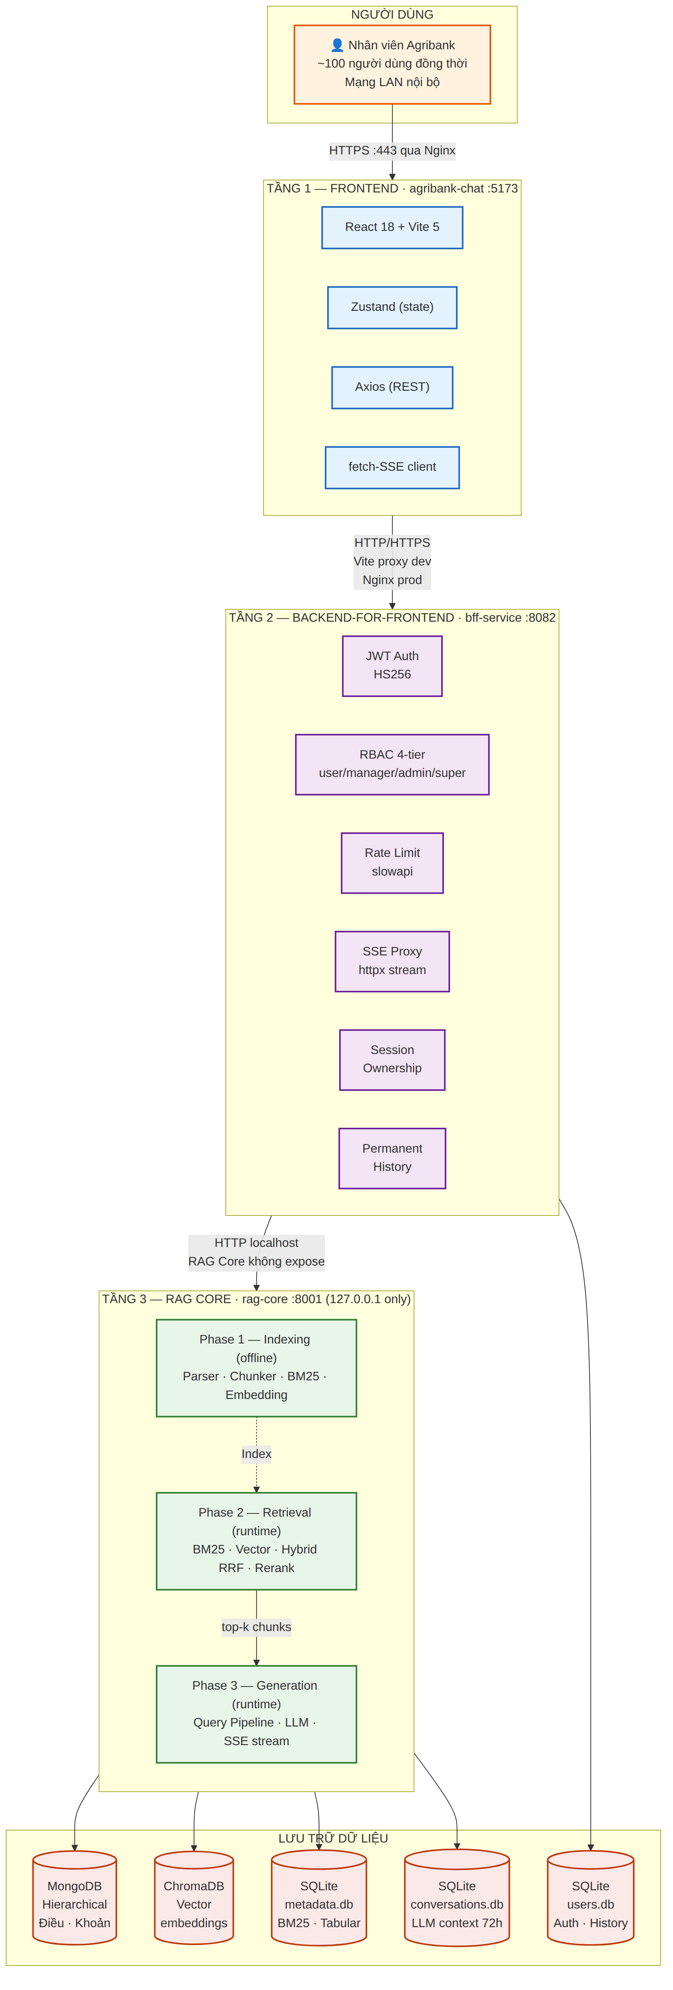
Hình 3.1 — Kiến trúc 3 tầng và các cơ sở dữ liệu hỗ trợ

3.1 Ba tầng và trách nhiệm
Tầng | Phân hệ | Cổng | Trách nhiệm chính
1 | agribank-chat (React + Vite) | 5173 | Giao diện người dùng, render streaming, quản lý state UI, xử lý JWT refresh, fetch-based SSE client.
2 | bff-service (FastAPI) | 8082 | Backend-for-Frontend: xác thực JWT, phân quyền RBAC 4 cấp, rate limiting per-user, proxy SSE, ownership session, lưu permanent history.
3 | rag-core (Python) | 8001 | Toàn bộ logic AI: parser tài liệu, chunking, embedding, BM25, vector search, rerank, LLM call, sinh câu trả lời.

3.2 Sáu nguyên tắc kiến trúc bất biến
Đây là những nguyên tắc không được vi phạm khi mở rộng hệ thống. Vi phạm bất kỳ nguyên tắc nào dưới đây đều là dấu hiệu thiết kế cần xem xét lại.
# | Nguyên tắc | Lý do
N1 | RAG Core chỉ bind 127.0.0.1 - không expose ra ngoài dưới bất kỳ hình thức nào. | RAG Core chứa logic nhạy cảm (truy vấn DB, gọi LLM với API key). BFF là cổng duy nhất phải qua xác thực.
N2 | BFF là cổng duy nhất ra ngoài - mọi request từ frontend đều phải qua JWT. | Tập trung xác thực, phân quyền, rate limit vào một nơi. Không phải nhân bản logic auth ở RAG Core.
N3 | Frontend không bao giờ gọi RAG Core trực tiếp - phải qua BFF. | Tôn trọng N1 và N2. Đồng thời giúp BFF có thể cache, log, kiểm soát tốc độ.
N4 | Phase 3 gọi Phase 2 qua import, không HTTP. | Tiết kiệm overhead serialization và connection pool. Phase 2 API :8000 chỉ cần khi test độc lập.
N5 | Hai pipeline Legal (VB pháp lý) và Tabular (bảng dữ liệu) cách ly hoàn toàn - zero cross-contamination. | Legal query không bao giờ chạm TABULAR tables; tabular query không chạm MongoDB/ChromaDB.  Tránh nhiễu điểm số.
N6 | Fallback về "legal" khi không rõ - zero regression guarantee. | ContentTypeClassifier nghi ngờ thì luôn trả về 'legal' (hành vi trước đây), bảo toàn các truy vấn pháp lý vốn đã hoạt động tốt.

3.3 Trao đổi giữa các tầng
Từ → đến | Giao thức | Định dạng | Ghi chú
Browser → Frontend (static) | HTTPS | HTML / JS / CSS | Qua Nginx ở production; Vite dev server ở development.
Frontend → BFF | HTTP/HTTPS + SSE | JSON + text/event-stream | Axios cho REST; fetch-based SSE (không dùng EventSource) để inject JWT.
BFF → RAG Core | HTTP + SSE | JSON + text/event-stream | httpx.AsyncClient().stream() — không phải .post() — để không buffer cả response.
RAG Core ↔ MongoDB | MongoDB wire | BSON | pymongo, có tenacity retry 3 lần.
RAG Core ↔ ChromaDB | SQLite/HTTP | Native | Embedded mode (file-based), không cần server ChromaDB riêng.
RAG Core ↔ SQLite | Direct file | SQL | 3 file riêng biệt: metadata.db, conversations.db, (users.db ở BFF).
RAG Core → Gemini | HTTPS | JSON | Outbound internet qua API google-genai, SDK mới.

4. Công nghệ nền
Bảng dưới đây liệt kê các thư viện chính được dùng ở mỗi tầng, kèm phiên bản tối thiểu đã kiểm chứng. Khi nâng cấp phiên bản, cần rà soát compatibility note ở cuối mỗi mục, đặc biệt với bcrypt (passlib 1.7.4 cố định bcrypt==4.0.1).

4.1 Phân hệ rag-core (Python)
Thư viện | Phiên bản tối thiểu | Vai trò
fastapi | >= 0.111.0 | Framework REST API cho Phase 2 và Phase 3.
uvicorn | >= 0.29.0 | ASGI server chạy FastAPI.
pydantic | >= 2.0.0 | Validation toàn bộ schemas trong shared/schemas.py.
chromadb | >= 0.4.22 | Vector DB, dùng ở chế độ embedded (file-based).
sentence-transformers | >= 2.3.1 | Embeddings (paraphrase-multilingual-MiniLM-L12-v2) + cross-encoder rerank (mmarco-mMiniLMv2-L12-H384-v1).
pymongo | >= 4.6.0 | Driver MongoDB cho MongoDBManager.
python-docx | >= 1.1.0 | Parser .docx trong legal_document_splitter.py.
cachetools | >= 5.3.0 | TTLCache cho retrieval result, thread-safe.
tenacity | >= 8.2.0 | Retry logic cho MongoDB (3 lần, exponential backoff).
google-genai | >= 1.0.0 | SDK mới — không dùng google-generativeai cũ. Gemini 2.5 Flash.
underthesea | >= 6.0.0 | Tokenizer tiếng Việt cho BM25.
numpy | >= 1.24.0 | TabularVectorIndex — matrix cosine search in-memory.
openpyxl | >= 3.1.0 | Đọc file Excel biểu phí/lãi suất trong load_tabular_data.py.
pyyaml | >= 6.0.1 | Load config YAML (retrieval_config, generation_config, mapping tabular).

4.2 Phân hệ bff-service (Python)
Thư viện | Phiên bản tối thiểu | Vai trò
fastapi | >= 0.111.0 | Framework API gateway.
uvicorn[standard] | >= 0.29.0 | ASGI server với HTTP/2 và WebSocket support.
python-jose[cryptography] | >= 3.3.0 | Encode/decode JWT HS256.
passlib[bcrypt] | >= 1.7.4 | Hash mật khẩu bcrypt.
bcrypt | == 4.0.1 | Cố định phiên bản — passlib 1.7.4 không tương thích bcrypt >= 4.1.
python-multipart | >= 0.0.9 | Parse form-data cho endpoint /auth/login.
httpx | >= 0.27.0 | Async HTTP client để proxy SSE đến RAG Core.
slowapi | >= 0.1.9 | Rate limiting dựa trên limits library.
pydantic-settings | >= 2.2.0 | Cấu hình từ .env, single source of truth.

4.3 Phân hệ agribank-chat (Node.js / React)
Thư viện | Phiên bản | Vai trò
react | ^18.3.1 | UI framework.
react-dom | ^18.3.1 | DOM renderer.
react-router-dom | ^6.23.1 | Client-side routing + route guards.
vite | ^5.2.13 | Dev server + production bundler.
@vitejs/plugin-react | ^4.3.0 | JSX transform cho Vite.
zustand | ^4.5.2 | State management — authStore, sessionStore, toastStore.
axios | ^1.7.2 | HTTP client có interceptors cho JWT auto-refresh.
react-markdown | ^10.1.0 | Render Markdown trong MessageBubble.
remark-gfm | ^4.0.1 | GitHub Flavored Markdown (bảng, checkbox, ...).
react-virtuoso | ^4.18.4 | Virtualized list cho MessageList khi có nhiều turn.

4.4 LLM Providers
Hệ thống hỗ trợ 3 provider LLM, chuyển đổi qua key llm.provider trong generation_config.yaml mà không cần sửa code:
Provider | Model | Yêu cầu | Tốc độ | Ghi chú
gemini | gemini-2.5-flash | GEMINI_API_KEY | Nhanh (<3s first token) | Mặc định. Dùng google.genai SDK mới.
vinallama | VinaLlama-7b-chat q5_0 .gguf | RAM ≥ 16 GB, CPU-only | 5-12 phút/câu | Fallback local hoàn toàn không cần internet. Dùng llama-cpp-python — không mặc định cài.
llama3 | Llama-3.2-3B-Instruct | RAM ≥ 8 GB, CPU-only | 2-4 phút/câu | Giữa hai phương án trên.

5. Luồng end-to-end một câu hỏi
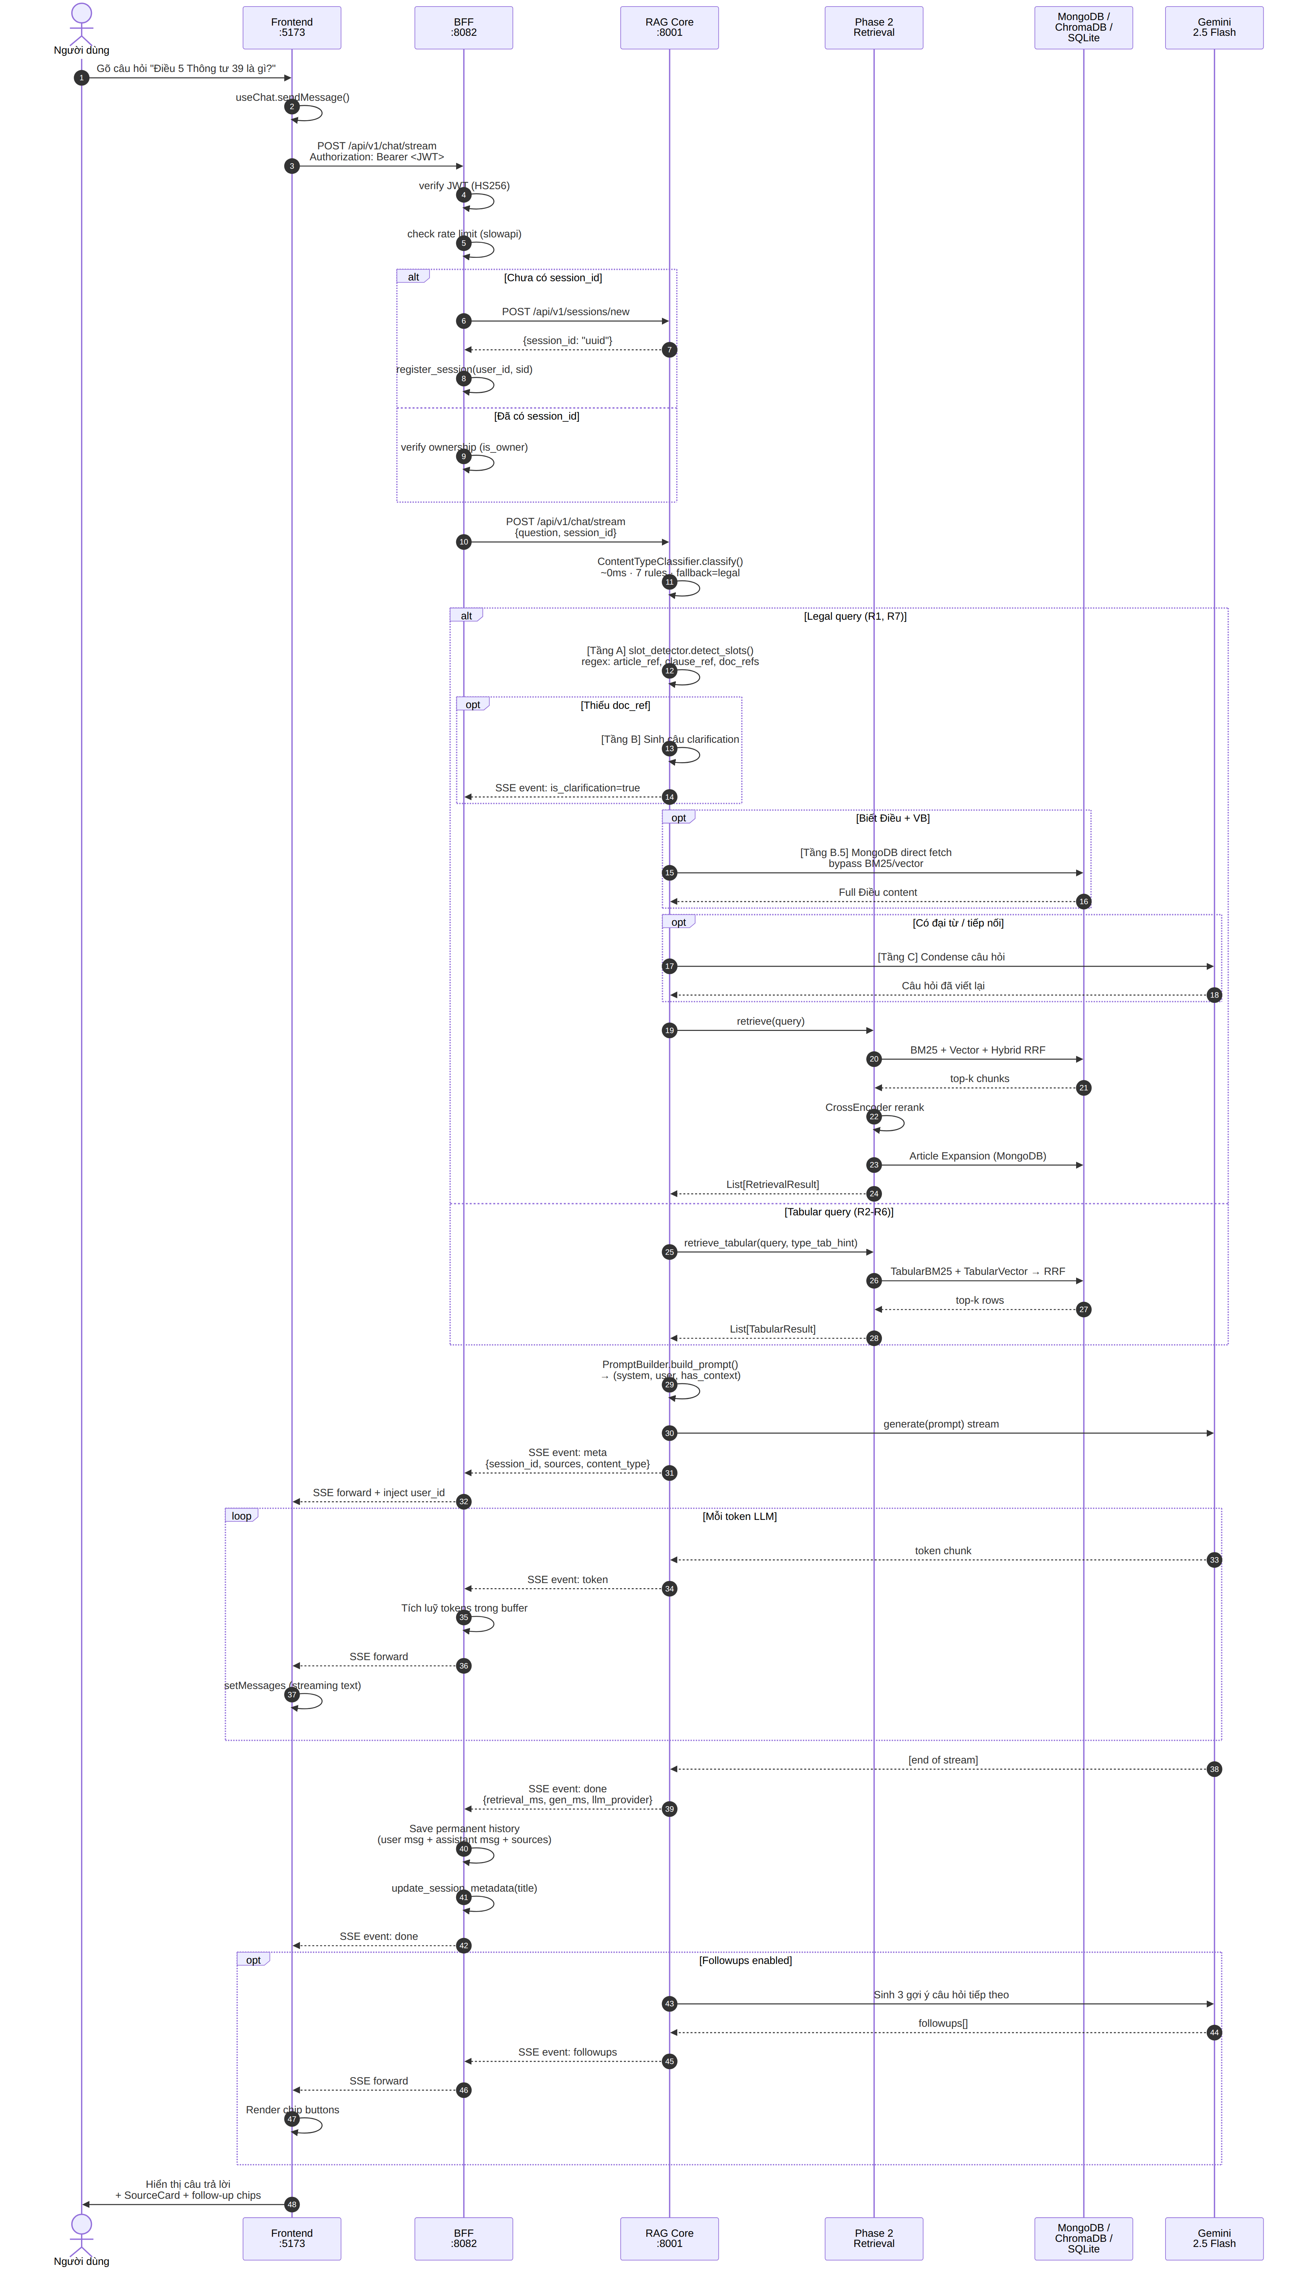
Hình 5.1 — Sequence diagram một câu hỏi đi từ người dùng đến câu trả lời có trích dẫn

5.1 Giai đoạn 1 - Tiếp nhận và xác thực (bước 1-9)
Người dùng gõ câu hỏi vào ô input. Frontend gọi hàm React hook useChat.sendMessage() — không phải gửi XMLHttpRequest trực tiếp. Hook này đóng gói câu hỏi thành body JSON rồi gọi sseClient.streamChat() — một SSE client tùy chỉnh dùng fetch (không dùng EventSource gốc) vì EventSource không cho phép inject header Authorization.
Request đến BFF với header Bearer JWT. BFF thực hiện song song: (a) verify JWT qua python-jose HS256 — trả 401 nếu hết hạn; (b) check rate limit qua slowapi theo user_id. Hai bước này cực nhanh, không cần hỏi database.
Nếu chưa có session_id, BFF gọi /api/v1/sessions/new trên RAG Core để cấp một UUID, sau đó đăng ký mapping (user_id → session_id) vào SQLite. Quy trình này được đặt TRƯỚC khi forward câu hỏi — có chủ đích — nhằm đảm bảo ownership đã được ghi khi RAG Core bắt đầu xử lý. Nếu client ngắt kết nối giữa chừng streaming, session không bị "mồ côi" (không gắn với ai).

5.2 Giai đoạn 2 - Phân loại câu hỏi (bước 10-11)
Sau khi BFF forward sang RAG Core, bước đầu tiên là ContentTypeClassifier.classify() — hàm rule-based hoàn toàn, không gọi LLM. Classifier có 7 rule theo thứ tự ưu tiên, first-match-wins, fallback về 'legal' khi không rule nào khớp (đảm bảo zero regression cho các truy vấn pháp lý).

5.3 Giai đoạn 3 - Query Pipeline 4 tầng cho Legal (bước 12-18)
Nếu câu hỏi được phân loại Legal, LegalGenerationHandler chạy bốn tầng xử lý TRƯỚC khi retrieval — một cải tiến quan trọng giúp giảm tải vector search và trả lời đúng tài liệu:
- Tầng A — Slot detection: regex ~0ms phát hiện article_ref ('Điều 5'), clause_ref ('Khoản 2'), doc_refs (tên văn bản), has_pronoun, is_continuation, is_comparison.
- Tầng B — Clarification: nếu người dùng nêu Điều/Khoản mà chưa nêu văn bản nào, hệ thống hỏi lại trước khi retrieval. Giúp tránh trả nhầm Điều trùng số ở văn bản khác.
- Tầng B.5 — MongoDB direct fetch: khi đã biết chính xác Điều + tên văn bản, bypass BM25/vector hoàn toàn — fetch thẳng từ MongoDB. Lý do: một số Điều không có chunks trong SQLite BM25 nhưng có đầy đủ trong MongoDB.
- Tầng C — Contextual condense: khi câu hỏi có đại từ ('cái đó', 'nó'...) hoặc tiếp nối ('thì sao?'), gọi LLM condense câu hỏi — biến 'Điều 6 thì sao?' sau câu hỏi về Điều 5 Thông tư 39 thành 'Điều 6 Thông tư 39 quy định gì?'.

5.4 Giai đoạn 4 - Retrieval (bước 19-26)
Với câu hỏi Legal, Phase 2 chạy song song BM25 (keyword, SQLite) và Vector (semantic, ChromaDB), hợp nhất bằng Reciprocal Rank Fusion với k=60. Sau đó CrossEncoder reranker chấm lại top-k theo cặp (query, chunk) — chính xác hơn nhưng chậm hơn, nên đặt ở bước cuối.
Article Expansion là bước quan trọng: top chunks thường chỉ là một Khoản đơn lẻ; hệ thống fetch toàn bộ Điều từ MongoDB để đưa vào prompt — giúp LLM hiểu ngữ cảnh đầy đủ khi trả lời.
Với câu hỏi Tabular, Phase 2 chạy một luồng tương đương nhưng trên bảng TABULAR_DATA của SQLite: TabularBM25Retriever + TabularVectorIndex (in-memory NumPy matrix), hợp nhất bằng RRF. Không có Article Expansion vì mỗi dòng biểu phí đã là một đơn vị ngữ nghĩa độc lập.

5.5 Giai đoạn 5 - Sinh prompt và streaming LLM (bước 27-34)
PromptBuilder.build_prompt() trả về một tuple ba phần tử (system_prompt, user_prompt, has_context). Khi has_context = False (không tìm thấy chunk liên quan), prompt yêu cầu LLM trả lời rằng "không tìm thấy thông tin trong kho văn bản" — ngăn LLM bịa.
LLM generate ở chế độ streaming. RAG Core gửi ngay meta event (chứa session_id, sources, content_type), sau đó stream từng token event cho đến khi xong, đóng bằng done event với thời gian retrieval/generation.

5.6 Giai đoạn 6 - Lưu lịch sử và gửi follow-up (bước 35-46)
Trong khi forward stream về frontend, BFF đồng thời tích luỹ tokens trong buffer. Khi nhận done event, BFF ghi permanent history: user_msg + assistant_msg + sources vào SQLite conversations table ở users.db. Đây là lớp lưu trữ vĩnh viễn — sau 72h, context window ở RAG Core hết hạn, nhưng lịch sử vẫn hiển thị được trên sidebar frontend.
Nếu tính năng followup_suggestions bật (mặc định tắt), RAG Core gọi LLM lần nữa sau done để sinh 3 gợi ý câu hỏi tiếp theo — stream về như event followups. Frontend render thành 3 chip buttons; click chip = gửi câu hỏi đó như một turn mới.

6. Hai pipeline song song - Content Type Dispatch
Một trong những quyết định kiến trúc quan trọng nhất là chạy song song hai pipeline Legal và Tabular với cơ chế điều phối dựa trên một biến duy nhất — content_type. Cơ chế này giúp: (a) giữ nguyên luồng pháp lý đã chạy ổn định, (b) mở rộng sang loại dữ liệu mới mà không sửa core, (c) đảm bảo không có nhiễm chéo điểm số hay routing.

6.1 Bảy rule của ContentTypeClassifier
shared/classifiers/query_classifier.py — rule-based, regex tiếng Việt, ~0ms. Ưu tiên từ R1 xuống R7, first-match-wins:
Rule | Điều kiện | Ví dụ query | → Content Type | Độ tin
R1 | Khớp pattern legal strong: điều \d+, khoản \d+, 'Thông tư số', 'Quyết định số', 'Nghị định số', 'Văn bản số', 'theo điều', 'căn cứ điều'. | "Điều 5 Thông tư 39 quy định gì?" | legal | 0.95
R2 | Khớp pattern tabular strong: biểu phí, mức phí, 'phí dịch vụ', 'phí chuyển khoản', 'phí ATM/SMS/Internet', 'lãi suất', 'lãi vay', 'lãi tiền gửi', 'ưu đãi lãi'. | "Biểu phí chuyển khoản trong nước là bao nhiêu?" | tabular | 0.90
R3 | Số tiền/phần trăm + pattern phí/lãi trong cùng câu. | "3% là mức lãi suất ưu đãi à?" | tabular | 0.80
R4 | Cụm 'bao nhiêu' + pattern phí/lãi. | "Phí quản lý tài khoản bao nhiêu?" | tabular | 0.82
R5 | Từ so sánh ('so sánh', 'khác nhau', 'cao hơn', 'rẻ hơn'...) + pattern phí/lãi. | "So sánh phí chuyển khoản giữa Agribank và ngân hàng khác." | tabular | 0.78
R6 | Cụm lookup ('tra cứu', 'xem phí', 'kiểm tra lãi'...). | "Cho tôi tra cứu phí thẻ ATM của Agribank." | tabular | 0.75
R7 | Fallback — không rule nào khớp. | "Thủ tục mở tài khoản cho doanh nghiệp." | legal | 0.60
Điểm tinh tế: R1 luôn ưu tiên cao nhất — kể cả khi câu hỏi có chứa "lãi suất" mà vẫn có "Thông tư 39" thì sẽ đi luồng Legal. Điều này đúng về mặt nghiệp vụ: khi người dùng nêu đích danh văn bản, họ đang hỏi về nội dung văn bản đó, không phải tra cứu số liệu.
Ngoài content_type, classifier còn trả về type_tab_hint (ví dụ PHI_CANHAN, PHI_TOCHUC, LAI_SUAT) — gợi ý sub-type để Phase 2 filter theo loại biểu phí cụ thể khi classifier đủ tự tin (confidence ≥ 0.80).

6.2 Sơ đồ dispatch logic
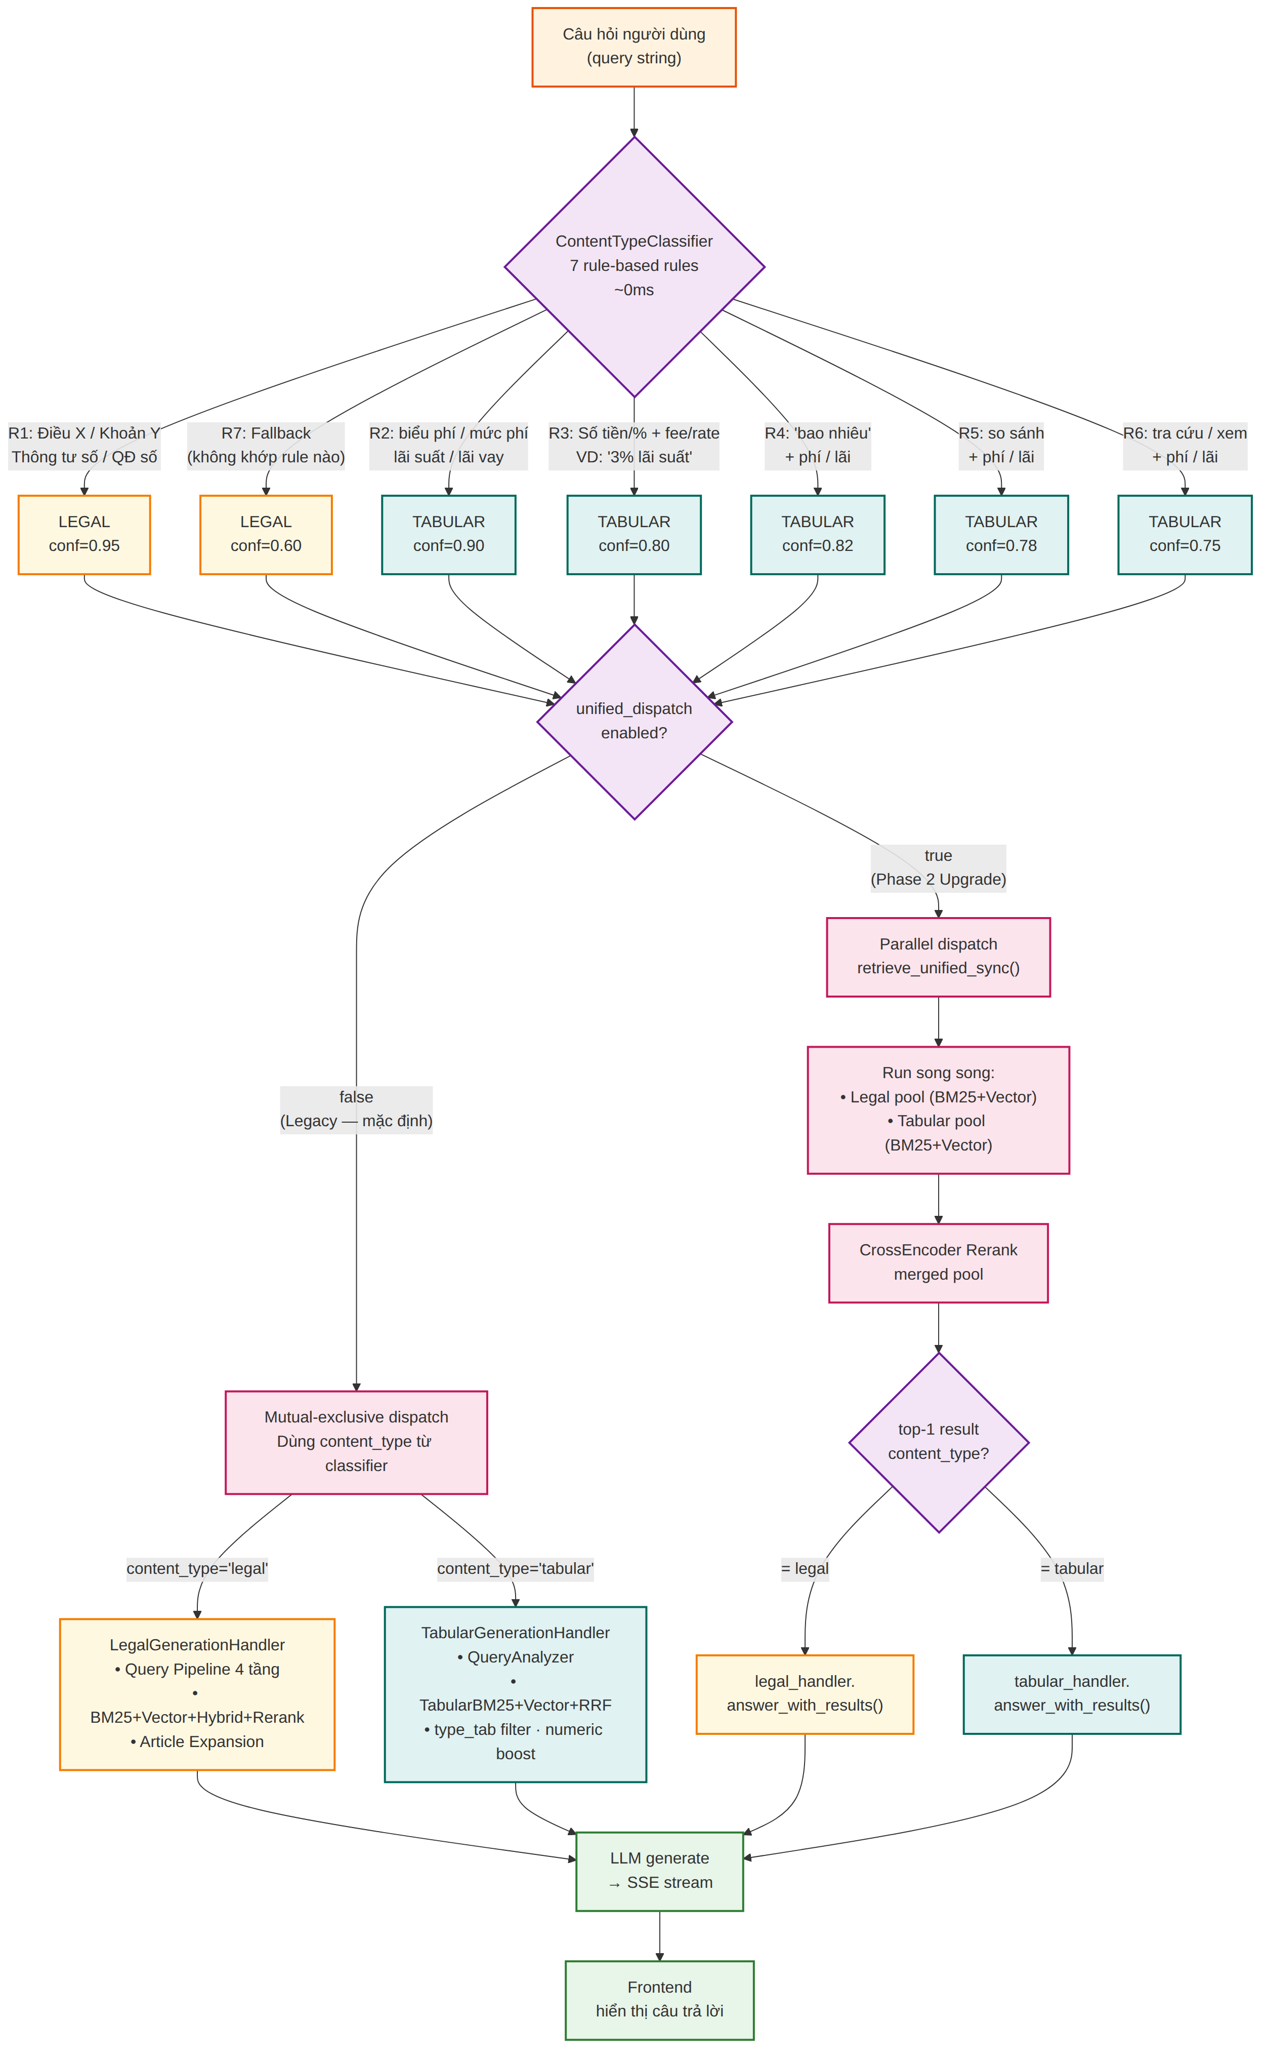
Hình 6.1 — ContentTypeClassifier và hai chế độ dispatch (Legacy vs Unified)

6.3 Hai chế độ dispatch
Hệ thống hỗ trợ hai chế độ dispatch, chuyển đổi qua flag unified_dispatch.enabled trong generation_config.yaml — hiện mặc định false (legacy). Unified dispatch là tính năng chính thức — không phải thử nghiệm — nhưng được giữ sau flag để cho phép đối chiếu an toàn trên data production:

Chế độ Legacy (mutual-exclusive, mặc định)
Classifier quyết định content_type một chiều. Nếu là legal, chỉ retrieval Legal; nếu là tabular, chỉ retrieval Tabular. Ưu điểm: nhanh, đơn giản, đã chạy ổn định. Nhược điểm: phụ thuộc hoàn toàn vào độ chính xác của classifier — nếu classifier đoán sai R7 cho một câu thực ra là tabular, câu hỏi sẽ không bao giờ đến được bảng biểu phí.

Chế độ Unified dispatch
Chạy song song cả hai retrieval (Legal + Tabular), hợp nhất thành một pool thống nhất, sau đó dùng CrossEncoder reranker chấm điểm đồng bộ trên cả pool, và dispatch handler theo top-1 content_type sau rerank. Logic trong GenerationOrchestrator._answer_unified():
# generation_orchestrator.py — _answer_unified (rút gọn)
unified_results, retrieval_ms = self._run_unified_retrieval(question, classifier_ct)

# Dispatch dựa trên top-1 sau khi đã rerank merged pool
top1_ct = unified_results[0].metadata.get('content_type', 'legal')

if top1_ct == 'tabular' and self._tabular_handler:
return self._tabular_handler.answer_with_results(
question=question, session_id=session_id,
pre_retrieved_results=unified_results,
retrieval_time_ms=retrieval_ms,
**kwargs,
)
return self._legal_handler.answer_with_results(...)
Ưu điểm của unified dispatch: classifier chỉ cần đoán đúng sơ bộ (để filter type_tab_hint), quyết định cuối phụ thuộc vào reranker — mô hình cross-encoder thường chính xác hơn rule-based. Nhược điểm: tốn thêm thời gian chạy song song hai retrieval; đòi hỏi reranker bật (nếu tắt, hệ thống tự fallback về legacy).

7. Cấu trúc mã nguồn
Toàn bộ dự án là một monorepo chia ba thư mục con tương ứng ba phân hệ. Mỗi phân hệ có môi trường ảo riêng (virtualenv hoặc node_modules), requirements/dependencies riêng và có thể được mở trong một instance IDE độc lập. Điều này giúp khi làm việc với một phân hệ, IDE không phải index toàn bộ ~18k dòng code của cả hệ thống.

7.1 Cây thư mục tổng thể
RAG-SQLite/
├── CLAUDE.md / README.md / SKILL.md ← Hướng dẫn tổng hệ thống
├── nginx/agribank.conf ← Reverse proxy + SSL termination
├── UPGRADE/ ← Ghi chú nâng cấp (không deploy)
│
├── rag-core/ ← Phân hệ AI (Python, :8001)
│ ├── shared/ ← Config, schemas, db_managers, classifiers
│ ├── phase1_indexing/ ← Parse + chunk + embed + BM25
│ ├── phase2_retrieval/ ← BM25 + Vector + Hybrid + Rerank
│ ├── phase3_generation/ ← Query Pipeline + LLM + SSE
│ │ ├── core/ ← Orchestrator, handlers, prompt builders
│ │ │ ├── handlers/ ← legal_handler.py, tabular_handler.py
│ │ │ └── llm/ ← gemini_llm.py, vinallama_llm.py, llama3_llm.py
│ │ ├── api/main.py ← FastAPI endpoints
│ │ └── configs/generation_config.yaml
│ ├── scripts/ ← setup, rebuild, migrate, stage0 snapshot
│ └── data/ ← chromadb/, metadata.db, conversations.db
│
├── bff-service/ ← API gateway (Python, :8082)
│ ├── auth/ ← JWT login, refresh, dependencies RBAC
│ ├── users/ ← User CRUD, permanent history, admin
│ ├── proxy/ ← SSE proxy, session ownership
│ ├── middleware/ ← Rate limiter, request logger
│ ├── config.py / main.py / run_bff.py
│ └── data/users.db
│
└── agribank-chat/ ← Frontend (React + Vite, :5173)
├── src/
│ ├── pages/ ← LoginPage, ChatPage, AdminPage
│ ├── components/ ← chat/, sidebar/, admin/, ui/
│ ├── hooks/ ← useAuth, useChat, useSessions
│ ├── services/ ← api.js (axios), sseClient.js (fetch-SSE)
│ ├── store/ ← authStore, toastStore (Zustand)
│ └── utils/
├── vite.config.js ← Proxy dev + HTTPS auto-detect
└── package.json

7.2 Cấu trúc module chi tiết của rag-core
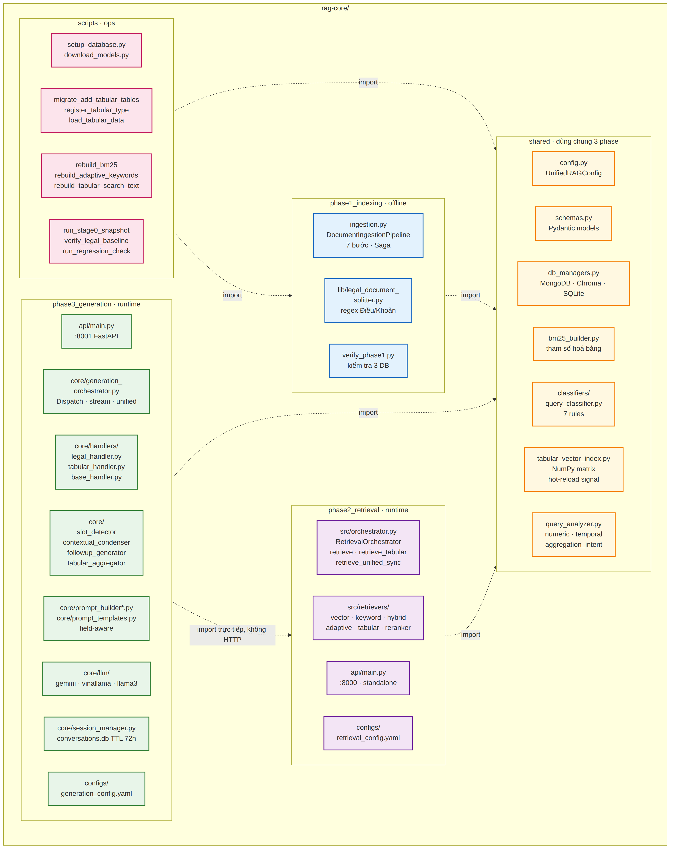
Hình 7.1 — Cấu trúc module rag-core và các phụ thuộc
Điểm then chốt: Phase 3 import trực tiếp Phase 2 qua module Python (không gọi HTTP). Điều này có ý nghĩa thực tế: khi chạy chatbot, không cần khởi động Phase 2 API :8000 — nó chỉ cần khi test retrieval độc lập.
Module shared/ được cả ba phase và scripts import chung — chứa những thứ dùng mọi nơi: config (UnifiedRAGConfig), schemas (Pydantic models), db_managers (MongoDB/Chroma/SQLite wrappers có retry), bm25_builder (tham số hoá cho cả legal và tabular), classifiers (ContentTypeClassifier), tabular_vector_index (NumPy matrix in-memory với hot-reload signal).

7.3 Bảng mô tả từng thư mục con
Thư mục | Vai trò | File then chốt
rag-core/shared/ | Config, schemas, DB managers, classifiers — dùng chung 3 phase | config.py · schemas.py · db_managers.py · bm25_builder.py
rag-core/phase1_indexing/ | Pipeline ingest offline — parse .docx, chunk, embed, BM25 | ingestion.py · lib/legal_document_splitter.py · verify_phase1.py
rag-core/phase2_retrieval/ | Retrieval runtime — BM25 + Vector + Hybrid RRF + Rerank | src/orchestrator.py · src/retrievers/*.py
rag-core/phase3_generation/ | Generation runtime — Query Pipeline 4 tầng, LLM, SSE | core/generation_orchestrator.py · core/handlers/*.py · api/main.py
rag-core/scripts/ | Ops scripts — setup, migrate, rebuild BM25, Stage 0 snapshot | setup_database.py · migrate_add_tabular_tables.py · load_tabular_data.py
bff-service/auth/ | Xác thực JWT, refresh, change-password, brute-force protection | router.py · jwt_handler.py · dependencies.py
bff-service/users/ | CRUD users, permanent chat history, admin endpoints RBAC-aware | user_db.py · router.py · schemas.py
bff-service/proxy/ | SSE proxy đến RAG Core, session ownership map memory+SQLite | sse_proxy.py · session_store.py · router.py
bff-service/middleware/ | Rate limiter slowapi, request logger (set user_id vào request.state) | rate_limiter.py · logger.py
agribank-chat/src/pages/ | 3 trang chính — LoginPage, ChatPage, AdminPage | ChatPage.jsx · AdminPage.jsx · LoginPage.jsx
agribank-chat/src/components/ | UI components theo domain — chat, sidebar, admin, ui | chat/MessageBubble.jsx · chat/SourceCard.jsx · sidebar/SessionList.jsx
agribank-chat/src/services/ | Axios có interceptor JWT + SSE client fetch-based | api.js · sseClient.js

8. Môi trường & Cấu hình
Hệ thống tách cấu hình thành ba file .env (mỗi phân hệ một file) và hai file YAML (chỉ ở rag-core). Nguyên tắc: những thứ thay đổi theo môi trường (dev/staging/prod) nằm ở .env; những thứ thay đổi theo nghiệp vụ (tham số retrieval, prompt templates) nằm ở YAML.

8.1 Ba file .env

rag-core/.env
Biến | Bắt buộc | Mô tả
MONGODB_URI | ✓ | Connection string MongoDB. Local hoặc Atlas.
MONGODB_DATABASE | ✓ | Mặc định legal_documents_db.
MONGODB_COLLECTION | ✓ | Mặc định legal_documents.
MONGODB_MODE |  | atlas hoặc local. Mặc định atlas — chỉ để báo cho sync_mongodb.py biết nguồn.
MONGODB_LOCAL_URI |  | Chỉ cần nếu chạy sync_mongodb.py để copy từ Atlas về local.
GEMINI_API_KEY | ✓ | Key từ aistudio.google.com/apikey. Miễn phí trong quota 15 req/phút.
EMBEDDING_LOCAL_MODEL_PATH |  | Đường dẫn đến folder đã download trước — tránh HF download khi offline.

bff-service/.env
Biến | Bắt buộc | Mô tả
JWT_SECRET_KEY | ✓ | ≥ 32 ký tự. Dùng openssl rand -hex 32 để sinh.
JWT_ACCESS_TOKEN_EXPIRE_MINUTES |  | Mặc định 30 phút.
JWT_REFRESH_TOKEN_EXPIRE_DAYS |  | Mặc định 7 ngày.
RAG_CORE_URL | ✓ | http://localhost:8001 (luôn localhost do nguyên tắc N1).
CORS_ORIGINS | ✓ | http://localhost:5173 (dev HTTP) hoặc https://localhost:5173 (dev HTTPS) hoặc https://agribank.internal (prod).
TRUSTED_PROXIES |  | 127.0.0.1 khi có Nginx. Nếu trống, BFF không trust header X-Forwarded-For.
RATE_LIMIT_CHAT |  | Mặc định 20/minute per user.
RATE_LIMIT_DEFAULT |  | Mặc định 60/minute per user cho các endpoint non-chat.
BFF_HOST / BFF_PORT |  | Mặc định 0.0.0.0:8082.
BFF_RELOAD |  | Chỉ bật ở dev. Uvicorn tự restart làm session reconcile chạy lại nhiều lần — gây loop.

agribank-chat/.env.local
Biến | Mô tả
VITE_BFF_URL | Để trống khi dev → Vite proxy tự forward /auth, /api, /admin đến :8082. Set URL đầy đủ khi frontend và BFF khác domain ở production.

8.2 Hai file YAML cốt lõi

phase2_retrieval/configs/retrieval_config.yaml
Chứa tham số cho BM25 (k1, b), Vector (distance metric, top_k), Hybrid (rrf_k), cross-encoder reranker (enable, model_name, device), TTL cache, rate limits của Phase 2 API. Cần restart RAG Core sau khi sửa.

phase3_generation/configs/generation_config.yaml
Các block cấu hình chính và flag quan trọng:
Key | Mặc định | Ý nghĩa
llm.provider | gemini | gemini / vinallama / llama3
retrieval.top_k | 5 | Số chunks tối đa đưa vào prompt.
retrieval.strategy | adaptive | vector / keyword / hybrid / adaptive
retrieval.enable_rerank | true | Bật cross-encoder rerank.
contextual_condensation.enabled | true | Tầng C — LLM condense câu có đại từ/tiếp nối.
followup_suggestions.enabled | false | Sinh 3 gợi ý sau khi trả lời (bật khi Tầng C ổn định).
query_rewriting.enabled | true | Multi-query expansion (4 variants) + RRF merge.
query_rewriting.variant_strategy | hybrid | Không dùng adaptive — unstable.
adaptive_enhancement.enabled | false | Auto boost top_k cho câu mơ hồ.
unified_dispatch.enabled | false | Mặc định Legacy. Bật để chuyển sang parallel dispatch + rerank merged.
tabular.field_aware_prompt.enabled | true | P1 — labels đọc từ TABULAR_FIELD_META thay vì hard-code.
tabular.type_tab_filter.enabled | true | P2 — filter theo type_tab khi classifier confidence ≥ 0.80.
tabular.query_analyzer.enabled | true | P3 — extract numeric/temporal entity, aggregation_intent.
tabular.aggregation.enabled | true | P5 — build markdown table cho COMPARE/MIN/MAX/LIST_ALL.
tabular.min_score | 0.30 | P5 — confidence gate: score < 0.30 → no-context prompt.

9. Vận hành — Khởi động 3 service
Ba tiến trình phải chạy đồng thời. Thứ tự quan trọng: RAG Core phải chạy trước vì BFF health-check sẽ probe nó khi startup. Nếu BFF khởi động trước, nó vẫn chạy được nhưng trạng thái health sẽ là "rag_core: unreachable" cho đến khi RAG Core lên.
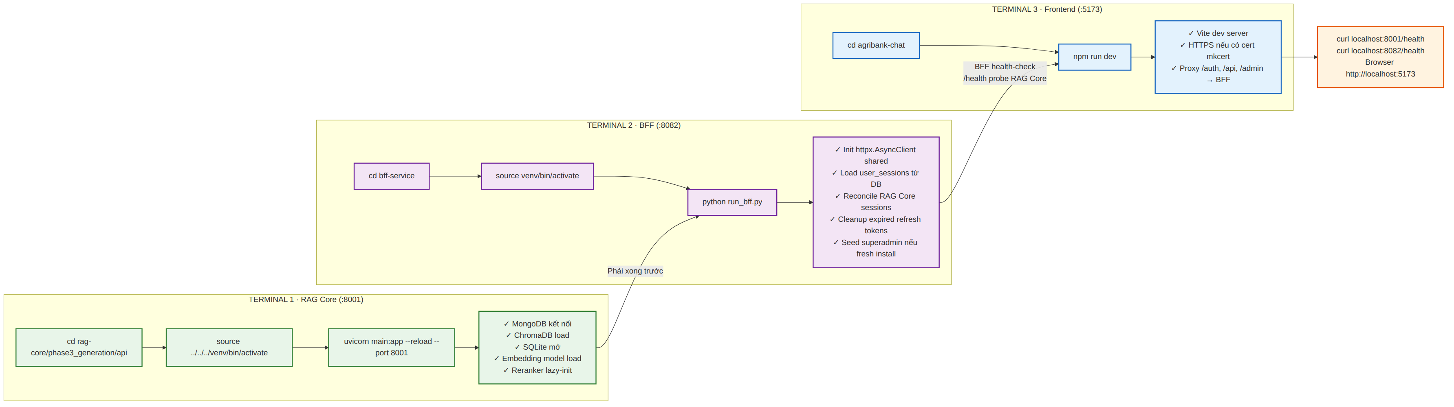
Hình 9.1 — Thứ tự khởi động ba service

9.1 Terminal 1 — RAG Core (:8001)
cd rag-core/phase3_generation/api
source ../../../venv/bin/activate
uvicorn main:app --reload --port 8001

# Hoặc dùng entry-point đóng gói sẵn:
cd rag-core
python run_core.py --reload
Khi RAG Core khởi động thành công sẽ thấy log xác nhận: MongoDB kết nối OK, ChromaDB load thành công, SQLite mở, embedding model load (lần đầu có thể tốn 30-60 giây download), reranker lazy-init (chỉ load khi có request đầu tiên — tiết kiệm RAM khi idle).

9.2 Terminal 2 — BFF Service (:8082)
cd bff-service
source venv/bin/activate
python run_bff.py

# Hoặc trực tiếp với uvicorn:
uvicorn main:app --host 0.0.0.0 --port 8082 --reload
BFF startup log cho thấy: (a) tạo shared httpx.AsyncClient (dùng cho toàn bộ SSE proxy, tránh tạo mới mỗi request), (b) load user_sessions từ SQLite vào memory, (c) reconcile với RAG Core sessions — xoá mappings stale, recover mappings bị mất do BFF restart, (d) cleanup refresh tokens hết hạn, (e) nếu là lần đầu, tự tạo tài khoản superadmin với mật khẩu ngẫu nhiên in ra log.

9.3 Terminal 3 — Frontend (:5173)
cd agribank-chat
npm run dev

# Để bật HTTPS cho dev (tuỳ chọn, giải quyết một số quirk trình duyệt):
mkcert -install
mkcert localhost 127.0.0.1
# vite.config.js tự phát hiện cert và chuyển HTTPS
# Sau đó đổi CORS_ORIGINS=https://localhost:5173 trong bff-service/.env

9.4 Health check nhanh
# BFF
curl http://localhost:8082/health
# → {"bff":"healthy","rag_core":"healthy","rag_core_url":"http://localhost:8001"}

# RAG Core trực tiếp (bypass BFF)
curl http://localhost:8001/health
# → {"status":"healthy","llm_provider":"gemini","chunks_indexed":12453, ...}

# Test 1 câu trả lời bypass BFF (dev only)
curl -X POST http://localhost:8001/api/v1/chat/stream \
-H "Content-Type: application/json" \
-d '{"question": "Điều kiện vay vốn tín dụng?", "session_id": "test-001"}'

9.5 Ports & ghi chú quan trọng
Port | Service | Ghi chú
5173 | Frontend dev (Vite) | HTTPS nếu có mkcert cert.
8000 | Phase 2 Retrieval API | Không cần chạy trong vận hành thường ngày — chỉ cho test retrieval độc lập.
8001 | RAG Core API (Phase 3) | 127.0.0.1 only — nguyên tắc N1.
8080 | (đã tránh) | Không dùng — bị EnterpriseDB/Postgres chiếm trên nhiều máy.
8082 | BFF Service | Public-facing API qua Nginx.
27017 | MongoDB local | Chỉ khi MONGODB_MODE=local.
443 | Nginx (production) | TLS termination.
80 | Nginx (production) | Redirect 301 → HTTPS.

10. Vòng đời dữ liệu
Dữ liệu đi qua ba giai đoạn rõ rệt: Indexing (offline, chạy một lần khi nạp tài liệu mới), Storage (lưu trữ trong 5 CSDL), Retrieval + Generation (runtime, chạy mỗi khi có câu hỏi). Sơ đồ dưới đây cho thấy cách hai pipeline Legal và Tabular chia sẻ một số CSDL nhưng giữ bảng và collection tách biệt — không có nhiễm chéo.
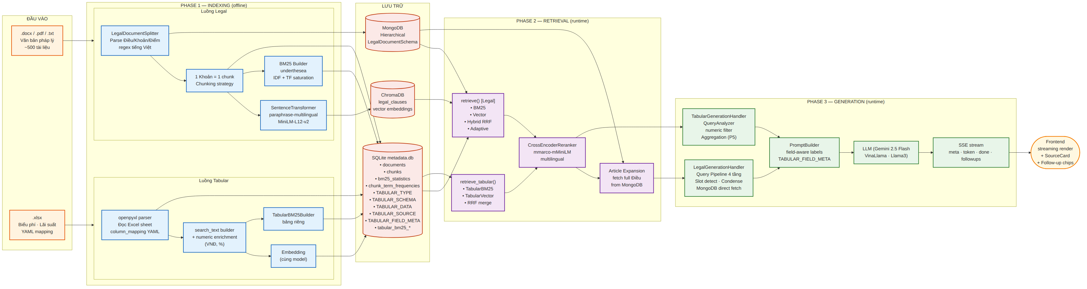
Hình 10.1 — Vòng đời dữ liệu qua ba phase cho cả hai pipeline Legal và Tabular

10.1 Năm cơ sở dữ liệu và vai trò
CSDL | Thuộc tầng | Nội dung lưu trữ
MongoDB | RAG Core | Legal only. Lưu hierarchical structure Điều → Khoản → Điểm. Dùng cho Article Expansion và Tầng B.5 MongoDB direct fetch.
ChromaDB (file-based) | RAG Core | Legal only. Collection legal_clauses chứa vector embeddings (dim ~384) của từng chunk.
SQLite: metadata.db | RAG Core | Cả hai pipeline. Bảng Legal: documents, chunks, bm25_statistics, chunk_term_frequencies. Bảng Tabular: TABULAR_TYPE, TABULAR_SCHEMA, TABULAR_DATA, TABULAR_SOURCE, TABULAR_FIELD_META, tabular_bm25_*.
SQLite: conversations.db | RAG Core | LLM context window 72h TTL. Không phải permanent history — khi expire, BFF vẫn có lịch sử để hiển thị.
SQLite: users.db | BFF | Auth (users, refresh_tokens), session ownership (user_sessions), permanent chat history (conversations table), admin analytics (chat_activity_log).

10.2 Nguyên tắc "1 Khoản = 1 chunk"
Đây là quyết định chunking đặc trưng cho nghiệp vụ pháp lý Việt Nam và không được thay đổi thành sliding window hay overlap chunking. Lý do: mỗi Khoản là một đơn vị ngữ nghĩa hoàn chỉnh trong luật pháp — cắt khúc ngẫu nhiên sẽ phá vỡ ngữ cảnh và khiến trích dẫn không còn chính xác ở cấp Khoản.

10.3 Chiến lược phiên bản tài liệu
Hệ thống không lưu nhiều phiên bản của cùng một văn bản. Khi có thông tư sửa đổi bổ sung, quy trình nghiệp vụ là: (1) biên tập viên hợp nhất thủ công nội dung mới vào file gốc bên ngoài hệ thống, (2) chạy lại phase1_indexing/ingestion.py — checksum mới sẽ khác, hệ thống tự phát hiện và pre-delete bản cũ trên cả 3 DB trước khi ingest mới. Chỉ một phiên bản "hiện hành" tồn tại tại một thời điểm.

10.4 Chuẩn hóa văn bản khi embedding
Chunk được chuẩn hoá trước khi sinh embedding (clause_content — bỏ dấu câu dư, normalize unicode, lowercase). Tuy nhiên bản gốc (original_content) vẫn được giữ nguyên không đổi để hiển thị trong câu trả lời — đảm bảo người dùng thấy đúng từ ngữ của văn bản pháp lý.

11. Triển khai production
Hệ thống triển khai trên một máy chủ on-premise duy nhất đặt trong mạng nội bộ Agribank. Không có internet-facing ngoại trừ outbound gọi Gemini API. Nginx đóng vai trò reverse proxy, TLS termination và static file server.
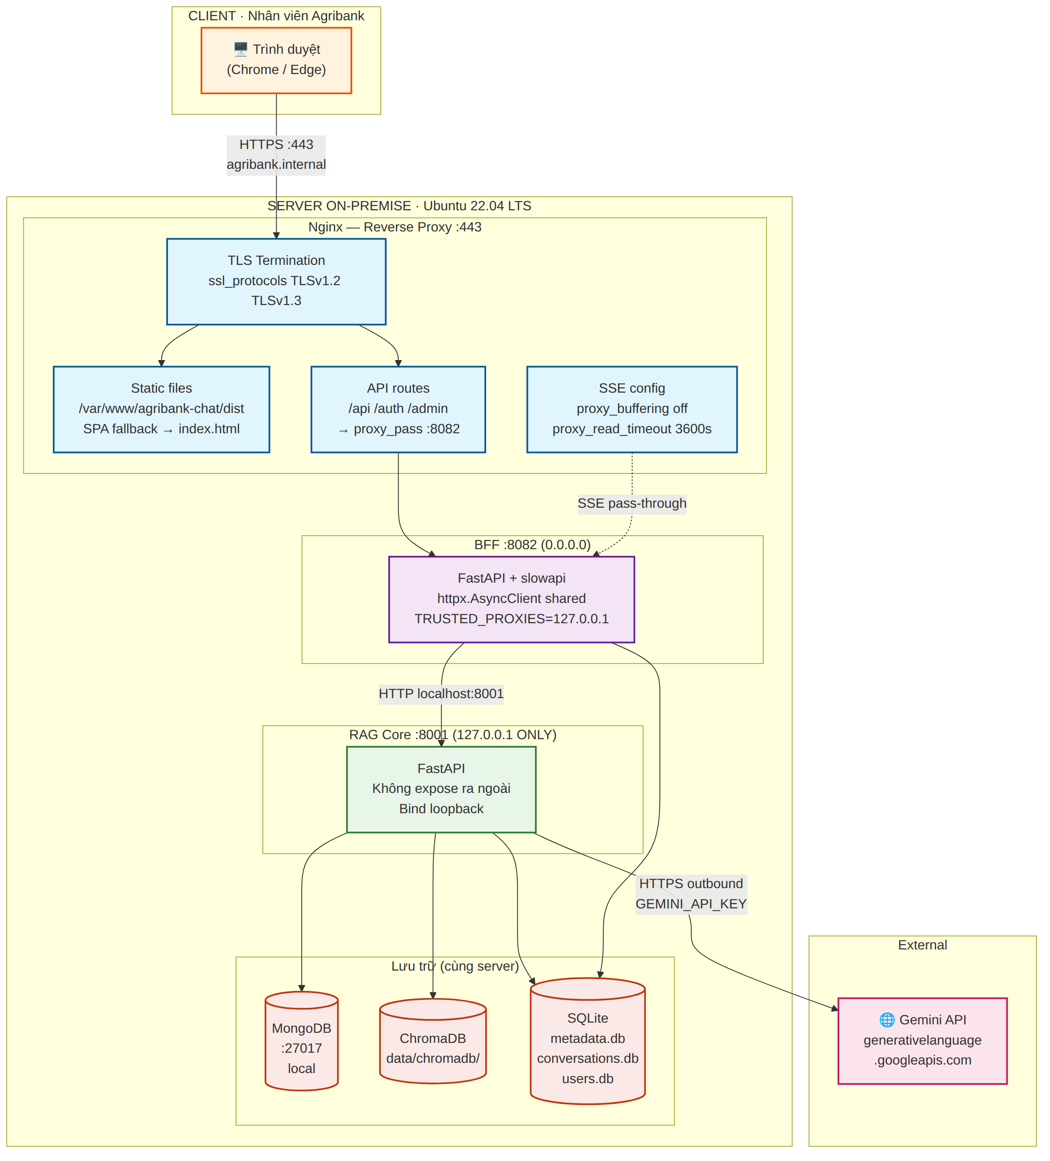
Hình 11.1 — Topology triển khai production trên server on-premise Ubuntu 22.04 LTS

11.1 Các thành phần trên server
- Nginx :443 — TLS termination (TLSv1.2, TLSv1.3), serve static file frontend từ /var/www/agribank-chat/dist, proxy /auth /api /admin đến BFF.
- BFF :8082 — bind 0.0.0.0, nhận request từ Nginx. TRUSTED_PROXIES=127.0.0.1 để trust header X-Forwarded-For chỉ từ Nginx.
- RAG Core :8001 — bind 127.0.0.1 only, không bao giờ expose ra ngoài server.
- MongoDB :27017 — local, không cần Atlas trong triển khai on-premise.
- ChromaDB & SQLite — file-based, nằm chung folder rag-core/data/.

11.2 Nginx config trọng tâm (trích)
server {
listen 443 ssl http2;
server_name agribank.internal;
ssl_certificate /etc/letsencrypt/live/agribank.internal/fullchain.pem;
ssl_certificate_key /etc/letsencrypt/live/agribank.internal/privkey.pem;
ssl_protocols TLSv1.2 TLSv1.3;
add_header Strict-Transport-Security "max-age=31536000; includeSubDomains" always;

# API routes → BFF
location ~ ^/(api|auth|admin) {
proxy_pass http://127.0.0.1:8082;
proxy_set_header Host $host;
proxy_set_header X-Real-IP $remote_addr;
proxy_set_header X-Forwarded-For $proxy_add_x_forwarded_for;
proxy_set_header X-Forwarded-Proto $scheme;

# SSE streaming — quan trọng:
proxy_http_version 1.1;
proxy_set_header Connection "";
proxy_read_timeout 3600s; # 1 giờ — tránh timeout giữa các token
proxy_send_timeout 3600s;
proxy_buffering off; # BẮT BUỘC cho SSE
}

# Frontend SPA fallback
location / {
root /var/www/agribank-chat/dist;
try_files $uri $uri/ /index.html;
}
}
Ba dòng quan trọng cho SSE: proxy_http_version 1.1 (SSE cần HTTP/1.1 keep-alive), proxy_buffering off (nếu bật, Nginx sẽ đợi hết stream rồi mới forward → frontend không thấy token từng cái một), proxy_read_timeout 3600s (SSE có thể chậm giữa các token với VinaLlama, timeout mặc định 60s sẽ cắt kết nối).

11.3 Yêu cầu phần cứng
Thành phần | Tối thiểu | Khuyến nghị
CPU | 4 cores | 8 cores
RAM | 8 GB (Gemini) | 16 GB (nếu dùng VinaLlama/Llama3 local)
Disk | 5 GB | 20 GB (cho phép tăng trưởng tài liệu)
GPU | Không bắt buộc | Không cần — hệ thống chạy được CPU-only
OS | Ubuntu 22.04 LTS | Ubuntu 22.04 LTS hoặc RHEL 9
Node.js | 18 | 20 LTS
Python | 3.10 | 3.11

12. Thuật ngữ & từ viết tắt
Bảng tổng hợp các thuật ngữ kỹ thuật và nghiệp vụ xuất hiện xuyên suốt bộ tài liệu. Khi đọc các Phần 2–6, tra cứu nhanh ở đây nếu gặp thuật ngữ không rõ.

12.1 Thuật ngữ kỹ thuật RAG / AI
Thuật ngữ | Giải nghĩa
RAG | Retrieval-Augmented Generation — kiến trúc LLM trả lời dựa trên tài liệu đã retrieval, không từ trí nhớ nội tại.
Chunk | Đơn vị văn bản nhỏ nhất để lập chỉ mục. Hệ thống này: 1 Khoản = 1 chunk.
Embedding | Vector số thực ~384 chiều biểu diễn ngữ nghĩa của chunk. Sinh bởi sentence-transformers.
Vector search | Tìm kiếm theo độ tương tự cosine/L2 giữa query embedding và chunks. Mang nghĩa ngữ nghĩa.
BM25 | Okapi BM25 — xếp hạng keyword dựa trên TF-IDF có saturation. Mang nghĩa từ khoá.
Hybrid retrieval | Kết hợp Vector + BM25, thường qua RRF.
RRF | Reciprocal Rank Fusion — công thức 1/(k+rank) với k=60. Hợp nhất nhiều bảng xếp hạng thành một.
MMR | Maximal Marginal Relevance — lọc kết quả vừa relevant vừa đa dạng, tránh trùng nội dung.
Cross-encoder | Mô hình chấm điểm cặp (query, document) — chính xác hơn vector cosine, nhưng chậm hơn O(N). Dùng cho rerank.
Rerank | Bước chấm lại top-K kết quả sau retrieval ban đầu bằng cross-encoder.
HyDE | Hypothetical Document Embeddings — dùng LLM sinh "câu trả lời giả thuyết" rồi embed nó thay query. Hiện disabled trong hệ thống.
Article Expansion | Sau retrieval, fetch toàn bộ Điều từ MongoDB (tất cả Khoản) — đưa vào prompt để LLM hiểu ngữ cảnh đủ.
Query rewriting | Multi-query expansion — LLM/rule viết lại query thành 4 biến thể, retrieval mỗi biến thể rồi RRF merge.
Condensation | LLM viết lại câu hỏi có đại từ/tiếp nối dựa vào history. 'Điều 6 thì sao?' → 'Điều 6 Thông tư 39 quy định gì?'.
Slot detection | Regex phát hiện Điều, Khoản, tên văn bản, đại từ, tiếp nối — dùng để quyết định nhánh xử lý (clarification / condense / direct fetch).

12.2 Thuật ngữ nghiệp vụ
Thuật ngữ | Giải nghĩa
Điều | Cấp tổ chức cao nhất trong văn bản pháp lý Việt Nam. Mỗi Điều có số hiệu (1, 2, 3...) và tiêu đề.
Khoản | Cấp con của Điều. Ký hiệu 1., 2., 3. Mỗi Khoản có thể tự có Điểm con.
Điểm | Cấp con của Khoản. Ký hiệu a), b), c).
Biểu phí | Bảng danh mục các loại phí dịch vụ và mức thu. Nguồn từ Quyết định của Tổng giám đốc.
TYPE_TAB | Loại dữ liệu tabular. Hiện có: PHI (biểu phí), LAI_SUAT (lãi suất). Mỗi TYPE có schema fields riêng.
CODE_TAB | Mã định danh duy nhất của một dòng tabular (ví dụ PHI_001, LAI_SUAT_042).
Domain code | Mã lĩnh vực 2-4 chữ — TD (Tín dụng), TC (Tài chính), THUE, LD (Lao động), BH (Bảo hiểm), TT (Thanh toán), TM (Thương mại), CNTT, KHAC.
KHCN / KHTC / TCTD | Khách hàng cá nhân / Khách hàng tổ chức / Tổ chức tín dụng — phân loại đối tượng áp dụng biểu phí.

12.3 Từ viết tắt kỹ thuật
Viết tắt | Đầy đủ | Ghi chú
SSE | Server-Sent Events | HTTP streaming đơn hướng. Dùng cho streaming LLM token.
JWT | JSON Web Token | Token xác thực. Hệ thống dùng HS256 (symmetric).
HS256 | HMAC-SHA256 | Thuật toán ký JWT. Dùng chung JWT_SECRET_KEY.
RBAC | Role-Based Access Control | 4 cấp: user, manager, admin, superadmin.
BFF | Backend-for-Frontend | Pattern gateway riêng cho frontend, tách khỏi service AI chính.
CORS | Cross-Origin Resource Sharing | HTTP header cho phép browser gọi domain khác.
TTL | Time-To-Live | Thời gian sống của cache / session (72h cho LLM context).
WAL | Write-Ahead Logging | SQLite mode hỗ trợ concurrent reads.
EAV | Entity-Attribute-Value | Schema pattern cho dữ liệu heterogenous — Tabular dùng EAV-lite.
FK | Foreign Key | PRAGMA foreign_keys=ON bật để enforce cascade delete.
SPA | Single-Page Application | Frontend React, router client-side.
TLS | Transport Layer Security | v1.2 và v1.3 được bật ở Nginx.

